# Департамент образования Орловской области

# Управление образования администрации Ливенского района Муниципальное бюджетное общеобразовательное учреждение “Орловская средняя общеобразовательная школа”

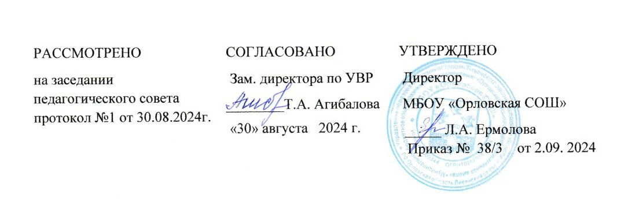

# **Программа работы со слабоуспевающими учащимися по математике**

**в 6 классе**

# на 2024-2025 учебный год

**Аннотация**

Программа разработана на основании Федерального закона от 29.12.2012 г. № 273 - ФЗ «Об образовании в Российской Федерации».

Программа составлена на основании: «Федеральный государственный образовательный стандарт основного общего образования».

В соответствии с конституцией Российской Федерации основное общее образование является обязательным и общедоступным. Одним из базовых

требований к содержанию образования на этой ступени является достижение обучающимися уровня функциональной грамотности. На основании данных требований составлена программа работы со слабоуспевающими

обучающимися 6 класса. В программу включены основные темы для 6 класса для повторения и отработки навыков.

Курс рассчитан на 33часа. Занятия проводятся во внеурочное время один раз в неделю в течение одного часа. Контроль знаний осуществляется по итогам основных разделов в виде самостоятельных работ.

Слабоуспевающие учащиеся – это учащиеся, имеющих низкую учебную мотивацию, или те, которые имеют слабые умственные способности и слабые учебные умения и навыки, низкий уровень памяти. Чтобы данная категория учащихся не перешла в разряд неуспевающих, необходима систематизированная работа со слабоуспевающими учащимися всех служб образовательного учреждения. Поэтому необходима специальная работа, помогающая детям, испытывающим трудности в обучении, успешно

осваивать учебный материал, получая постоянное положение от учителя.

Необходимы дополнительные упражнения, в которые заключена

продуманная система помощи ребенку, заключающая в серии подсказок, в основе которых лежит последовательность операций, необходимых для успешного обучения. Кроме того, этим детям необходимо большее

количество на отработку навыка.

**Цель**:

повышение уровня обученности и качества знаний слабоуспевающих учащихся по математике.

**Задачи:**

− создание условий для успешного индивидуального развития ребенка;

− способствовать ликвидации «пробелов» в знаниях учащихся;

− повысить уровень вычислительных навыков;

− развивать логическое мышление;

− формировать ответственное отношение учащихся к учебному труду;

− повышать мотивацию учащихся к учению.

**Педагогические технологии, используемые при работе:**

индивидуализация образовательного процесса;

обучение навыкам самообразовательной и поисковой деятельности; диалоговая форма обучения;

игровые формы;

памятки, карточки, творческие задания.

**Формы контроля:**

устные и письменные опросы;

самостоятельные и проверочные работы; предметные тесты;

собеседования; контрольные работы.

**Планируемые результаты:**

− формирование ответственного отношения учащихся к учебному труду;

− создание благоприятных условий для развития интеллектуальных способностей учащихся, личностного роста слабоуспевающих и неуспевающих детей;

− внедрение новых образовательных технологий, которые помогут слабоуспевающим усвоить программу;

− предоставление возможности для участия слабоуспевающих и

неуспевающих школьников в творческих конкурсах, выставках и других мероприятиях.

В программу включены основные темы для обобщения и систематизации знаний, совершенствования навыков.

**План работы со слабоуспевающими учащимися на 2024-2025 учебный год**

|  |  |  |
| --- | --- | --- |
| **№** | **Мероприятия** | **Сроки** |
| 1 | Проведения контрольного среза знаний учащихся класса по основным разделам учебного материала предыдущих лет обучения:  а) определение фактического уровня знания детей;  б) выявление в знаниях пробелов, которые требуют быстрой ликвидации. | Сентябрь |
| 2 | Установление причин отставания учащегося через беседы с классным руководителем, психологом, с самим  ребенком. | Сентябрь |
| 3 | Составление индивидуального плана работы по  ликвидации пробелов в знаниях отстающих учащихся. | Сентябрь |
| 4 | Использование дифференциального подхода при  организации самостоятельной работы на уроке, включать посильные индивидуальные задания слабоуспевающему  ученику. | в течении года |
| 5 | Вести обязательный тематический учет знаний  слабоуспевающих учащихся класса. | в течении  года |
| 6 | Отражать индивидуальную работу со слабым учеником в  рабочих или в специальных тетрадях по предмету. | в течение  года |
| 7 | Поставить в известность родителей ученика о низкой успеваемости, если наблюдается скопление  неудовлетворительных отметок. | в течение года |

|  |  |  |
| --- | --- | --- |
| 8 | Проводить индивидуальные дополнительные занятия со слабоуспевающими. Учить детей навыкам  самостоятельной работы. | в течение года |
| 9 | Анализ результатов в виде теста в конце полугодия | декабрь,  май |
| 10 | Разработка дидактического материала для  слабоуспевающих. | в течение  года |
| 11 | Привлечение слабоуспевающих учащихся во внеклассную  работу по математике. | в течение  года |

**План-сетка**

**проведения индивидуальных занятий учащихся**

|  |  |  |  |  |  |
| --- | --- | --- | --- | --- | --- |
| Класс | День, время проведения | | | | |
| понедельник | вторник | среда | четверг | пятница |
| 6 |  |  |  | 14.15-15.55 |  |

**Календарно-тематическое планирование индивидуальной работы**

|  |  |  |  |
| --- | --- | --- | --- |
| № | Содержание материала | Кол-во  часов | Дата |
| 1 | Повторение изученного в 5 классе. | 1 | 5.09 |
| 2 | Повторение изученного в 5 классе. | 1 | 12.09 |
| 3 | Повторение изученного в 5 классе. | 1 | 19.09 |
| 4 | Повторение изученного в 5 классе. | 1 | 26.09 |
| 5 | Среднее арифметическое. | 1 | 3.10 |
| 6 | Проценты. | 1 | 10.10 |
| 7 | Виды треугольников. | 1 | 17.10 |
| 8 | Разложение числа на простые множители. | 1 | 24.10 |
| 9 | Разложение числа на простые множители. | 1 | 7.11 |
| 10 | Наибольший общий делитель. | 1 | 14.11 |
| 11 | Наименьшее общее кратное. | 1 | 21.11 |

|  |  |  |  |
| --- | --- | --- | --- |
| 12 | Приведение дробей к наименьшему общему знаменателю. | 1 | 28.11. |
| 13 | Приведение дробей к наименьшему общему знаменателю. | 1 | 5.12 |
| 14 | Сравнение, сложение и вычитание обыкновенных дробей. | 1 | 12.12 |
| 15 | Сравнение, сложение и вычитание обыкновенных дробей. | 1 | 19.12 |
| 16 | Сравнение, сложение и вычитание обыкновенных дробей. | 1 | 26.12 |
| 17 | Сложение и вычитание смешанных чисел. | 1 | 16.01 |
| 18 | Сложение и вычитание смешанных чисел. | 1 | 23.01 |
| 19 | Сложение и вычитание смешанных чисел. | 1 | 30.01 |
| 20 | Действие умножения смешанных чисел. | 1 | 6.02 |
| 21 | Действие деления смешанных чисел. | 1 | 13.02 |
| 22 | Нахождение дроби от числа. |  | 20.02. |
| 23 | Нахождение числа по его дроби. |  | 27.02. |
| 24 | Решение задач. | 1 | 6.03 |
| 25 | Отношения. | 1 | 13.03 |
| 26 | Пропорции | 1 | 20.03 |
| 27 | Сравнение положительных и отрицательных чисел. | 1 | 3.04 |
| 28 | Сложение положительных и отрицательных чисел. | 1 | 10.04 |
| 29 | Сложение чисел с разными знаками. | 1 | 17.04 |
| 30 | Действия умножения. | 1 | 24.04 |
| 31 | Действия деления. | 1 | 8.05 |
| 32 | Раскрытие скобок. | 1 | 15.05 |
| 33 | Коэффициент. Решение уравнений. | 1 | 22.05 |